

LPGA單積獎金新紀錄，柯達最快下週大賽達陣

2024年5月23日

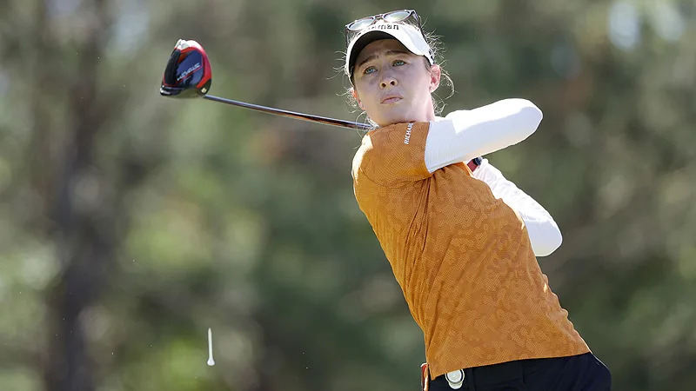
【羅開新聞中心Minsey Weng綜合報導 圖╱Getty Images╱LPGA提供】如果LPGA的獎金規模有美巡賽一半的話，Nelly Korda（奈莉‧柯達）開季八戰所締造的六勝壯舉，應該足以打破墨西哥傳奇球星Lorena Ochoa（蘿蓮娜‧歐秋雅）在2007年所創下的4,364,994美元紀錄，不過這位當今世界球后僅僅累積2,943,708美元，遠遠不如同樣是東京奧運金牌Xander Schauffele（山大‧蕭佛利），光是上週PGA錦標賽冠軍就拿到的三百三十三萬美元。
沒關係，柯達最快下週在Lancaster Country Club（蘭卡斯特鄉村俱樂部）落幕的年度第二場女子大賽－U.S. Women's Open presented by Ally（美國女子公開賽），就能夠成為LPGA史上首位單季突破五百萬美元關卡的選手。
LPGA目前的一般賽事只有三百萬美元，這也是為何柯達贏了那麼多冠軍，仍然無法達到三百萬美元的原因，像今年首勝的LPGA Drive On Championship（LPGA啟動錦標賽）只有262,500美元，接著三勝分別為三十萬、337,500和三十萬美元，直到The Chevron Championship（雪佛龍錦標賽）才嘗到大賺一百二十萬美元的滋味。
休息一場比賽後，柯達上週再奪得Mizuho Americas Open（美洲公開賽），進帳四十五萬美元，目前在獎金榜遙遙領先第二名的澳洲選手Hannah Green（漢娜‧葛琳）超過一百七十七萬美元。
然而，隨著LPGA六大賽獎金大幅加碼，年度獎金后之爭的關鍵在於贏得多不如贏得巧，像今年美國女子公開賽總獎金高達一千兩百萬美元，如果照百分之十八分配，預計冠軍將獨得二百一十六萬美元，葛琳和排名緊追在後Maja Stark（馬雅‧絲塔克），都有機會一役超越柯達。
2024年的LPGA才正要進入旺季，接下來三個月之內還有KPMG Women's PGA Championship（女子PGA錦標賽）、Amundi Evian Championship（愛維養錦標賽）和AIG Women's Open（英國女子公開賽）三場大賽，去年冠軍分別為一百五十、一百和一百三十五萬美元。
至於今年的年終大賽－CME Group Tour Championship（LPGA巡迴錦標賽）來到一千一百萬美元，不過更「變態」的是冠軍分走近三成六四的戰利品，屆時將可以拿到媲美利夫聯賽和美巡三大名人招牌賽的四百萬美元。
自從1986年的Pat Bradley（派特‧布蕾德莉）之後，還沒有人能夠單季贏得三座大賽冠軍，近況熱得發燙的柯達若能達陣，並登上年終大賽女王寶座，自然能夠順勢推高LPGA的獎金后紀錄。

